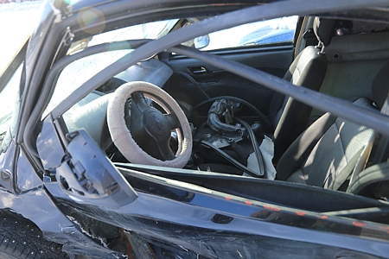
Kuvassa on Autovahinkokeskukseen päätynyt mopoauto.
- Kuvittele, miten tultiin tähän tilanteeseen.
- Miten arvelet kuljettajan elämän jatkuneen onnettomuuden jälkeen?

